In un libro la storia di Cesvot e del volontariato toscano

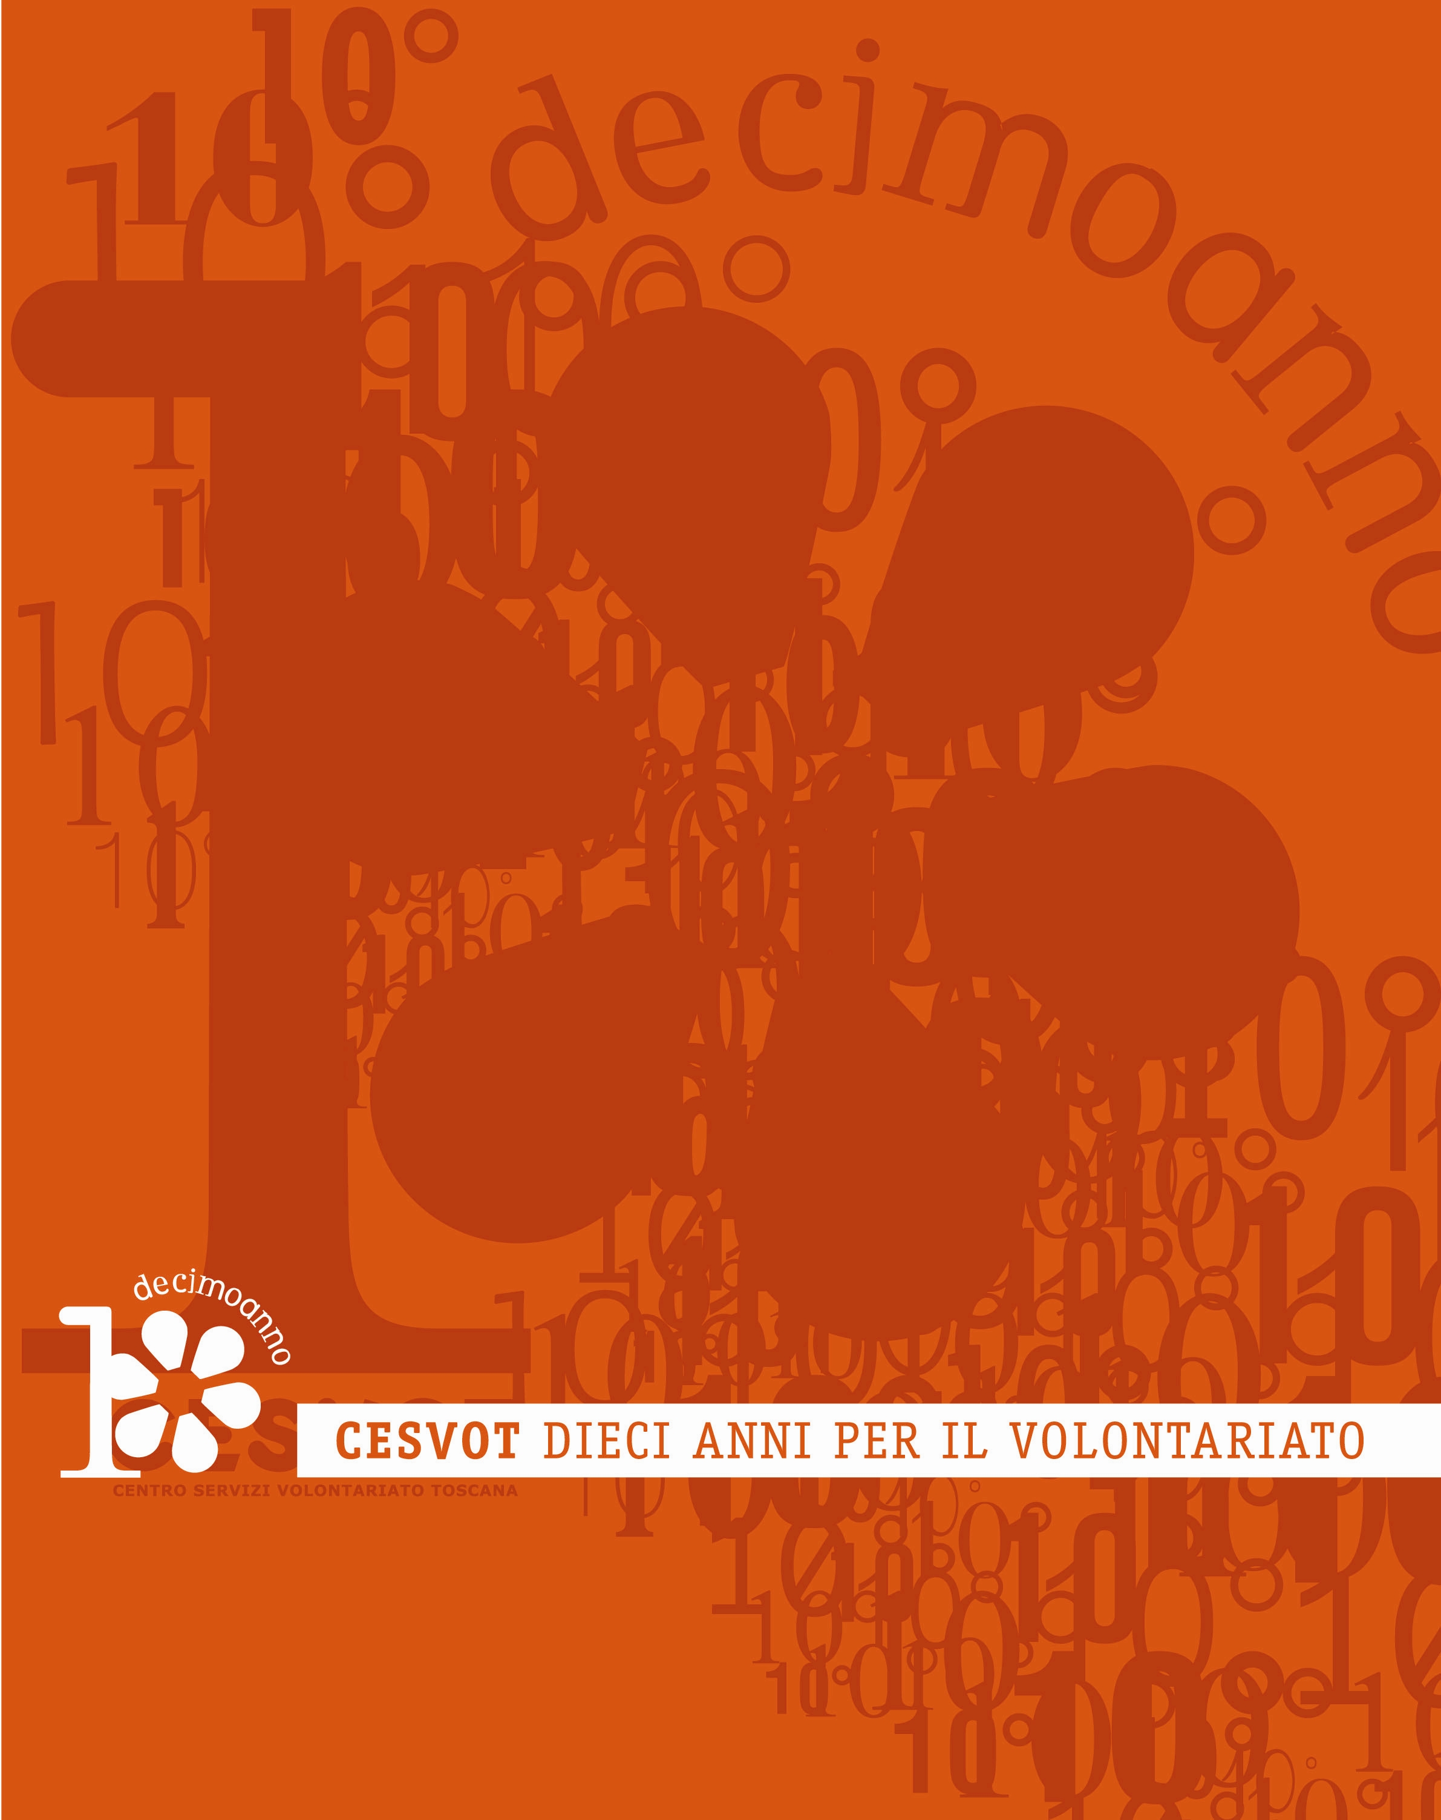  Cesvot – Dieci anni  per il volontariato  Firenze 2007, pp. 96. | Il volume Dieci anni per il volontariato racconta con interviste, testimonianze e immagini le persone e gli eventi che hanno segnato la storia di Cesvot.  Attraverso i ricordi di Luciano Franchi, per dieci anni alla guida di Cesvot, e del direttore Paolo Balli si ricostruiscono le tappe più importanti del Centro Servizi e i passaggi più significativi del volontariato toscano.  Ad aprire il libro un’ampia introduzione del presidente Patrizio Petrucci che, analizzando i risultati raggiunti in questo decennio da Cesvot, ne tratteggia in modo articolato e approfondito le prospettive future: dal laboratorio di idee per moltiplicare spazi e opportunità di confronto all’attenzione per le politiche di welfare nazionali ed europee, dalla necessità di rafforzare il rapporto con il territorio alla capacità di capire le motivazioni dell’azione volontaria oggi.  A queste tre voci è affidata la narrazione della storia istituzionale e operativa di Cesvot, alle quali si aggiungono 37 testimonianze che, inserite nella sezione “Dicono di noi”, arrichiscono la ricostruzione da punti di vista diversi ed esterni. Si tratta di politici, giornalisti, professionisti, volontari che negli anni hanno incontrato e imparato a conoscere il Centro Servizi. Ricordiamo, tra gli altri, Riccardo Nencini, Paolo Benesperi, Federico Gelli, Gianni Salvadori, Maria Teresa Capecchi, Paolo Fontanelli, Maria Cristina Carratù, Gemma Brandi, Romano Manetti, Carlo Sorrentino, Gianfranco Gambelli, Luigi Bulleri.  La lettura del libro è gradevole anche grazie ad una grafica moderna e dinamica che, come un ipertesto, alterna sapientemente parole ad immagini, luoghi e volti di coloro che hanno contribuito alla nascita e allo sviluppo del Centro Servizi. Saranno in molti a ritrovarsi tra queste pagine colorate che non dimenticano di comprendere autori, docenti, consulenti e amici di Cesvot.  Ma non solo dalla Toscana vengono le testimonianze qui raccolte: ci sono le parole affettuose di Maria Teresa Rosito, oggi alla segreteria del Ministro della Solidarietà Sociale, Marco Granelli presidente di Csv.net, Franco Bomprezzi caporedattore dell’agenzia AGR e altri ancora.  Chiude il libro una minuziosa cronologia degli eventi che, incrociando i destini di Cesvot anche con fatti di politica nazionale, mostra la capacità di mobilitazione e coinvolgimento del volontariato toscano e italiano.

